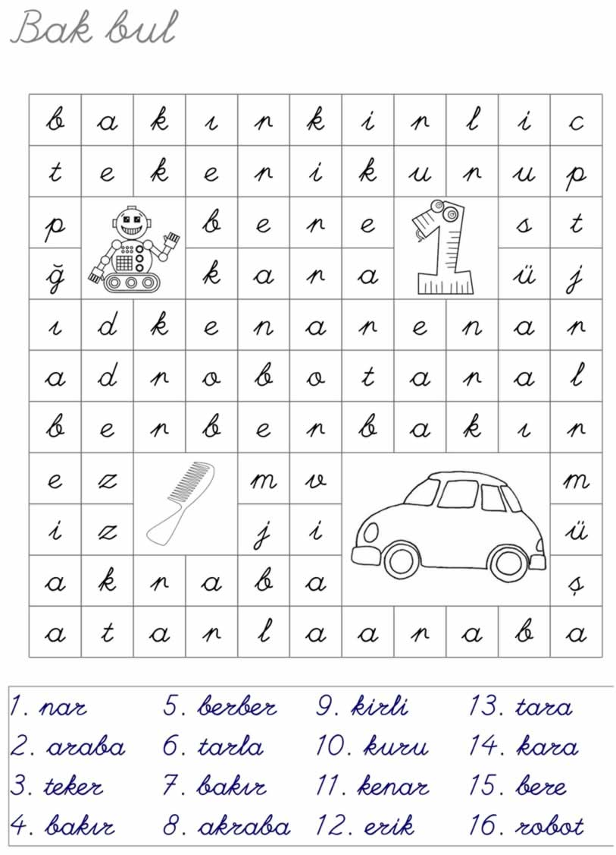

Aşağıdaki Ritmik Saymaları Tekrar Edip Yaz
1 | 2 | 3 | 4 | 5 | 6 | 7 | 8 | 9 | 10

2 | 4 | 6 | 8 | 10 | 12 | 14 | 16 | 18 | 20

5 | 10 | 15 | 20 | 25 | 30 | 35 | 40 | 45 | 50

10 | 20 | 30 | 40 | 50 | 60 | 70 | 80 | 90 | 100



